**Alumno/a:**

**OBJETIVOS**

* Instalar y personalizar sistemas operativos.
* Configurar arranque dual.

**TAREAS A REALIZAR**

1. 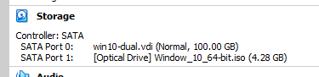Crea una máquina virtual destinada a la instalación de Windows 10. Adapta las características de la máquina virtual a la de tu ordenador real en cuanto a capacidad de memoria y uso de CPU. El disco duro deberá tener 100 Gigabytes (Recuerda utilizar tu unidad D:).
2. Instala Windows 10 en esa máquina virtual, de modo que ocupe 50 GB de disco duro. Durante la instalación define un usuario cuyo nombre sea el de tu primer apellido y ponle de clave A123a456.

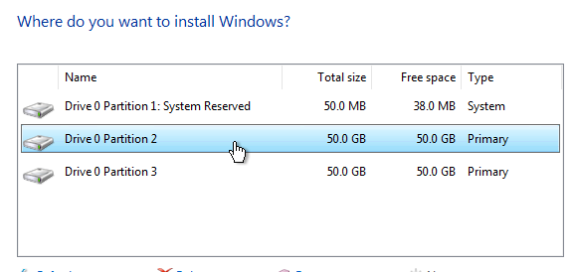

1. Una vez finalizada la instalación, crea un nuevo usuario de tipo administrador, llámalo admi y ponle trador como clave. A continuación personalízalo del siguiente modo:
2. 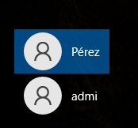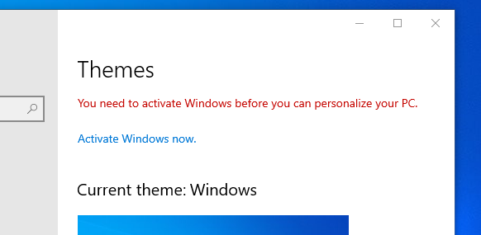Cambia el tema de escritorio por uno de tu elección.
3. Cambia la clave a A123a456 y la imagen de usuario.

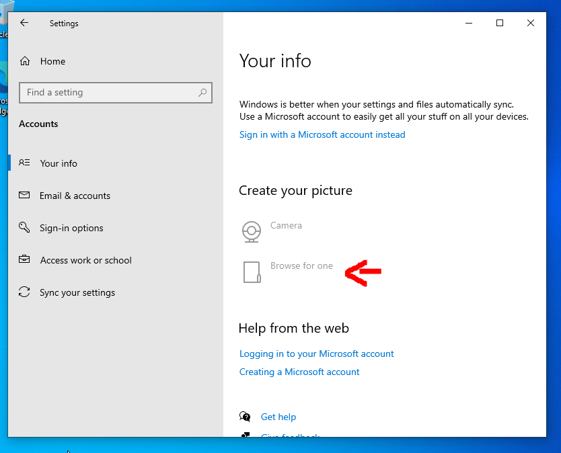

1. 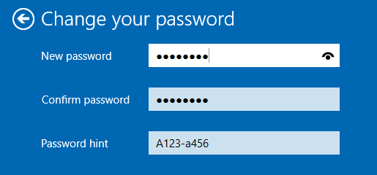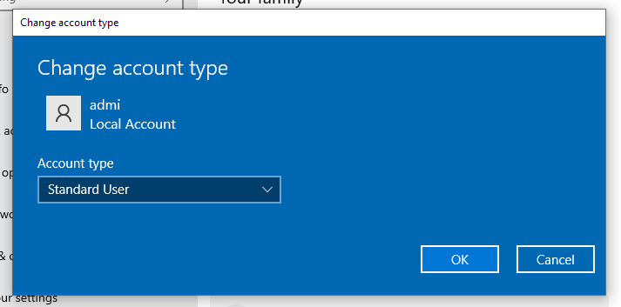Cambia el tipo de cuenta a usuario estándar.
2. 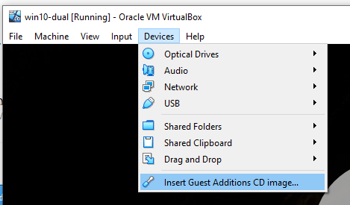Instala las VirtualBox Guest Additions
3. Quita la barra de búsqueda de Cortana de la barra de tareas.

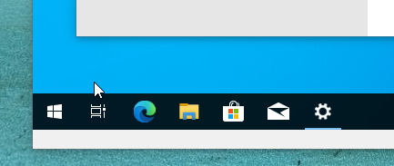

1. Instala un lector de PDF.
2. Instala un descompresor de archivos libre para uso comercial.
3. Instala un Antivirus gratuito.

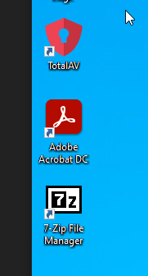

1. Hacer una nueva instalación de Windows 10 en el resto de disco duro, que queda libre en la máquina virtual del ejercicio anterior, para disponer de una instalación de arranque dual. Cuando arranques posteriormente, veras que hay dos sistemas Windows 10 disponibles para iniciarse y debes seleccionar uno de ellos, pero no sabes cuál es cual, porque se llaman igual.

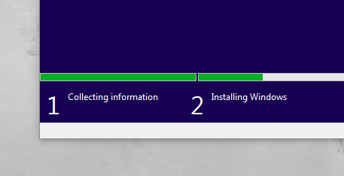

1. Para evitar confusiones tienes que entrar en el primero de ellos y modificar las opciones del fichero de configuración de arranque de la siguiente forma: (puedes utilizar para ello cualquiera de los métodos posibles, el que prefieras: msconfig, bcdedit, easybcd)
2. Cambia el título Windows 10 en la primera opción por Primera instalación de Windows 10.
3. Cambia el título Windows 10 en la segunda opción por Windows 10 Segunda instalación.

Comando usado en Powershell:

*bcdedit /set “{current}” description "Primera instalación de Windows 10"*

1. Cambia el tiempo de espera para elegir el sistema a iniciar, duplica el tiempo que viene predefinido por defecto.
2. Establece que arranque por defecto Primera instalación de Windows 10, si transcurrido el tiempo de espera predefinido, el usuario no ha tecleado nada.

Desde msconfig:

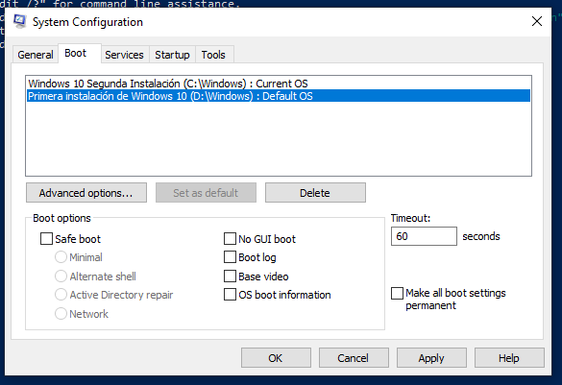

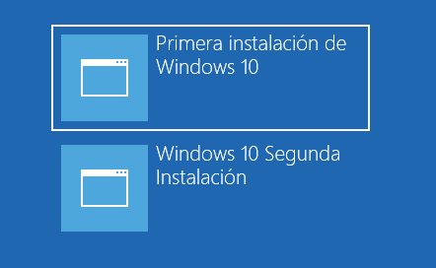

**ENLACES:**

USO BCDEDIT

<https://msdn.microsoft.com/es-es/library/windows/hardware/mt450468(v=vs.85).aspx>

EASY BCD

<https://easybcd.uptodown.com/windows/descargar>